입 사 지 원 서
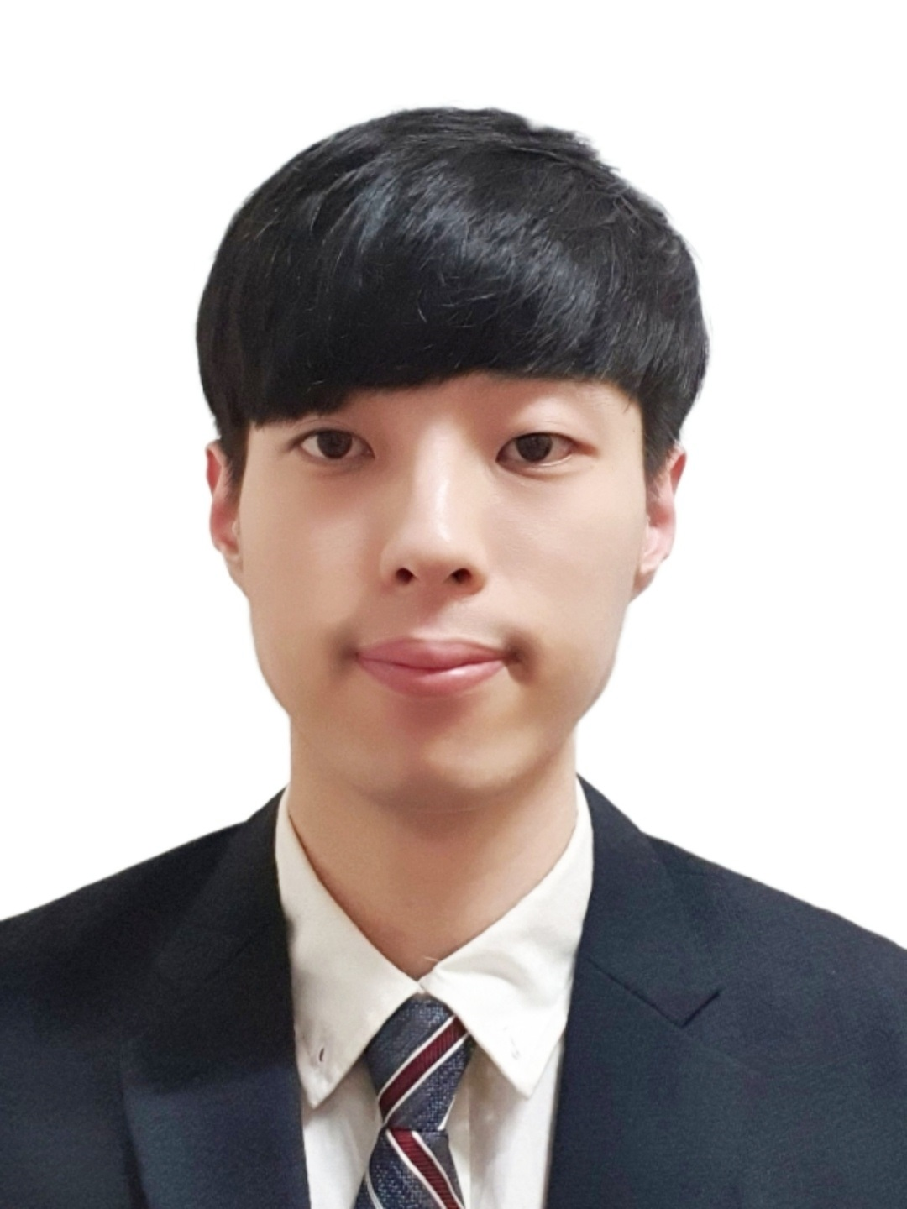 |  |  |  |  |  |  | 성명 | 한글 |  |  | 김 주 혁 |  |  | 희망업무 |  |  |  | SI / SM / 솔루션 개발
 |  |  |  |  |  |  | 성명 | 영문 |  |  | Kim Ju-hyeok |  |  | 생년월일 |  |  |  | 1993년 05월 26일
 |  |  |  |  |  |  | 성명 | 한자 |  |  | 金 胄 赫 |  |  | 성 별 |  |  |  | 남 |  |  |  |  | 연령 |  | 29세 |  |  | 국적 |  |  | 대한민국
 |  |  |  |  |  |  | 현주소 |  |  |  | 충청북도 충주시 남산9길 15, 건일상가아파트 가동 304호
 |  |  |  |  |  |  | 전화번호  (휴대폰번호) |  |  |  | 010-6534-3159 |  |  |  |  |  |  | E-mail |  |  |  |  |  | juhyeok.dev@gmail.com
기간 |  |  |  |  |  | 학교명 |  |  |  |  |  |  | 전공 |  |  |  |  |  |  |  | 졸업구분 |  |  |  |  |  | 학점
2012.03~2019.02 |  |  |  |  |  | 서원대학교 |  |  |  |  |  |  | 컴퓨터교육과 |  |  |  |  |  |  |  | 졸업 |  |  |  |  |  | 4.01 / 4.5
2009.03~2012.02 |  |  |  |  |  | 충주고등학교 |  |  |  |  |  |  | 자연계열 |  |  |  |  |  |  |  | 졸업 |  |  |  |  |  | -
병역  사항 | 만기제대 |  |  |  | 군별 |  |  |  |  | 계급 |  |  |  |  | 병과 |  |  |  |  | 복무기간
병역  사항 |  |  |  |  | 육군 |  |  |  |  | 하사(전문하사) |  |  |  |  | 수송 |  |  |  |  | 2013.06.17 ~ 2016.01.16
보  유  기  술 |  | 전산기술 |  |  |  |  |  |  |  |  |  |  |  |  |  |  |  |  | 자격면허 |  |  |  |  |  |  | 등급 |  |  | 취득일
 |  | C / C# |  |  |  |  |  |  |  |  |  |  |  |  |  |  |  |  | 정보처리 |  |  |  |  |  |  | 기사 |  |  | 2020.12.31
 |  | JAVA / Servlet / JSP
 |  | Oracle / PL/SQL
 |  | Spring 4.0
교육  사항 |  | 교육기간 |  |  |  |  |  |  | 교육기관명 |  |  |  |  | 과정명 |  |  |  |  |  |  |  |  |  |  |  | 교육내용
 |  | 2020.10.12 ~ 2021.03.24  ( 5.5개월, 896H ) |  |  |  |  |  |  | 쌍용교육센터 |  |  |  |  | Java기반 멀티 플랫폼  응용 SW개발자 양성 과정 |  |  |  |  |  |  |  |  |  |  |  | JAVA, Oracle,  SpringFramework 등
프로젝트  수행내역 |  |  | 구분 |  |  |  |  |  |  |  |  | URL
 |  |  | 포트폴리오
기  타  활  동 | 구분 |  |  | 내역 |  |  |  |  |  |  |  |  |  |  |  |  |  |  |  |  |  | 기간 |  |  |  |  |  |  |  | 기관
기  타  활  동 | 전산근로 |  |  | 교내 전산시스템 유지보수 업무 |  |  |  |  |  |  |  |  |  |  |  |  |  |  |  |  |  | 2016.08~2019.02 |  |  |  |  |  |  |  | 서원대학교
기  타  활  동 | 창업동아리 |  |  | 교내 창업동아리에서 교내/외 창업경진대회 참여 |  |  |  |  |  |  |  |  |  |  |  |  |  |  |  |  |  | 2017.02~2018.02 |  |  |  |  |  |  |  | 서원대학교
기  타  활  동 | 봉사활동 |  |  | 중학생 대상으로 수업을 진행하는 열린학교 교육봉사활동 참여 |  |  |  |  |  |  |  |  |  |  |  |  |  |  |  |  |  | 2018.07.24~2018.08.03 |  |  |  |  |  |  |  | 서원대학교
취미 |  |  |  |  |  |  |  |  |  |  |  |  |  |  |  | 특기
축구, 풋살 |  |  |  |  |  |  |  |  |  |  |  |  |  |  |  | 목표 달성하기
희망  연봉 |  | 희망연봉 |  |  |  |  |  |  |  |  |  |  |  |  |  |  | 입사가능시기
 |  | 회사내규에 따름 |  |  |  |  |  |  |  |  |  |  |  |  |  |  | 즉시가능
이수 교육 내역서
성 명 | 김 주 혁 | 교육 과정명 | Java기반 멀티 플랫폼 응용 SW개발자 양성 과정
교육기간 | 2020.10.12 ~ 2021.03.24 (총 5.5개월)

교육과정 | 교 육 내 용
JAVA  프로그래밍 | 기본문법, 연산자, 제어문, class, String, array, util클래스들 사용(java. util, java. text), JCF(Collection, List, Set, Map),Exception Handling, IOStream, NIO, Thread, Network, 각 버전별 제공 문법들
데이터베이스  프로그래밍 | DML(select, insert, update, delete), DDL(create, drop, truncate), DCL(commit, rollback , grant, revoke), SubQuery, join, union, function, constraints, index, sequence, data dictionary, PL/SQL , 기본문법, 연산자, 제어문, cursor, 외부변수, accept, exception, table, record, function, procedure, trigger, package
JDBC | JDBC연동순서, 각 클래스의 역할, Type별 driver 특징 설명, transaction의 처리방법, Statement, Prepared Statement, Callable Statement사용법, JDBC2.0 scrollable result set 사용법
HTML5 / JavaScript / CSS3 | HTML 4.01의 태그, HTML5의 태그 (header, section, article, nav, aside, footer), Symentic tag, audio, video, progress, meter, cite, HTML Form Control(form Attribute-required, placeholder, pattern, autofocus), search, email, url, numeric, range, color, date, CANVAS
HTML5 / JavaScript / CSS3 | 기본문법, 연산자, 제어문, function, object(window, document, history, event등), form control validation 방법, DOM요소, JSON, Prototype/ CSS3 selector(id, class), opacity, border-radius, gradient(선형, 방사형), Transform, Transition, animation
Servlet/JSP | Web service의 이해, Container의 사용법, Java Web Service시 폴더구성, Deployment Descriptor의 역할, servlet작성법, 요청과 응답의 사용(httpServletRequest, httpServletResponse), 관계유지(httpSession, Cookie), forward, redirect, DBCP의 설정과 사용, JSP tag’s, 내장객체, action tag, EL, JSTL
Spring 4.0 /myBATIS | myBATIS설명, 설정 파일 작성법 properties, setting, type Aliases, type Handler, environments, insert, update, delete, select, select Key, Dynamic 쿼리의 사용, OGNL 사용법, log를 사용한 error 출력, Spring설명, DI(Application Context 설정법, Annotation(@Autowired, @Component), AOP(Advice, point cut, before advice, after advice, join point 등), MVC(동작의 개요, annotation, @Controller, @Request Mapping, @Model Attribute등) 사용법 Spring ORM의 사용 (myBATIS연동)
Project | 주제선정 후 조별 프로젝트 진행 (첨삭지도)  아이템 선정 → 개발범위설정 → story board or 화면설계서 작성 →  DB설계 → Coding → debug → 완료 후 시연
자 기 소 개 서
성장  배경 | [포기하지 않는 자세]  컴퓨터에 관심이 많으셨던 아버지 덕분에 자연스레 어릴 적부터 컴퓨터를 가까이 했습니다.스스로 포맷도 해보고 컴퓨터에 문제가 생기면 웹에서 검색하여 해결법도 찾아보고 본체도 열어서 이것저것 만져보며 문제를 해결했습니다. 친구들이 컴퓨터에 문제가 생기면 저부터 찾았고 그간의 경험을 바탕으로 대부분의 문제를 해결하며 자신감을 쌓았습니다.  고등학교 시절 컴퓨터 학원에 다니면서 ITQ, 워드프로세서, 컴퓨터활용능력 자격증을 취득했습니다. 자격증을 취득하면서 컴퓨터로 무언가를 하는 것에 재미를 느꼈고 대학 전공을 컴퓨터와 관련된 것으로 해야겠다고 결정했습니다.  대학 진학 후 전공 수업 과제로 자료구조 문제를 친구와 풀었는데, 서로 다른 문제 풀이 과정과 오답이 나왔습니다. 이때 저는 친구와 피드백을 주고 받으며 답을 찾을 때까지 포기하지 않았습니다. 노력 끝에 문제를 풀고 성취감을 느꼈습니다. 그리고 정답뿐만 아니라 정답을 찾는 과정에도 흥미를 가지게 되었습니다. 이러한 성장 경험을 통해 포기하지 않는 자세와 문제해결 능력을 기를 수 있었습니다.
성격의  장단점 | [꼼꼼한 계획을 통한 효율적인 목표 달성]  목표가 생기면 목표 달성을 위해 계획하고, 계획한 대로 일정에 충실하며 끈기 있게 진행하는 것이 큰 장점입니다. 쌍용교육센터 개발자 양성 교육 과정 동안 네 번의 팀 프로젝트를 진행하면서 세 번의 팀장 역할을 맡았습니다. 팀장을 하면서 제 장점을 살려 프로젝트 일정을 계획하고 계획한 일정에 맞게 프로젝트를 진행할 수 있었습니다. 다만 첫 프로젝트 때는 완벽한 계획을 세우기는 어려웠습니다. 프로젝트의 업무별 난이도를 파악하는 데 어려움이 있어 일주일 단위, 일 단위로 계획을 세워 프로젝트를 진행했습니다. 이후 프로젝트는 첫 프로젝트의 경험을 바탕으로 업무의 난이도와 변수를 예상하고 시간 단위로 업무 일정을 계획하여 효율적으로 프로젝트를 진행할 수 있었습니다.  단점으로는 제 기억을 너무 믿는 경우가 있습니다. 예를 들면 내일 점심 메뉴를 정하고 내일이 되면 점심 메뉴가 생각이 나지 않을 때가 있습니다. 이를 보완하기 위해 PC, 스마트폰에 메모하는 습관을 기르고 있습니다.
업무  관련  역량 | [Java]  제어문을 활용한 데이터 조작 및 예외처리  Class, Interface 개념 이해 및 사용  Collection 사용 데이터 조작  [Oracle]  DDL - 테이블, 뷰 등을 생성, 수정, 삭제  DML – 데이터 추가, 수정, 삭제, 조회 등 데이터 가공/조작  DCL – 트랜잭션 처리, 권한 부여 또는 회수  서브 쿼리를 이용한 데이터 활용  프로시저, 함수 등을 사용한 PL/SQL 활용  [JDBC]  Java와 DB와의 연동을 통해 데이터베이스 조작  [Servlet/JSP]  Front-end에서 받아온 동적 데이터를 가공/조작하여 DB 조작  DB에서 데이터를 가져와 가공/조작하여 Front-end에게 전달  [Project]  1. Java를 사용한 Console 기반 중고거래 관리 프로그램 구현  - 파일 입출력을 통해 파일에 저장된 정보를 가져오고 데이터 추가, 수정, 삭제 업무를 파일에 반영  - Collection을 활용하여 필요한 데이터 저장 및 조작  2. Java, Oracle, JDBC를 사용한 Console 기반 학사 관리 프로그램 구현  - Connection을 사용하여 DB와 연결  - Statement, PreparedStatement, CallableStatement를 사용하여 DML, PL/SQL 호출  - ResultSet을 사용하여 반환값 처리  3. Servlet/JSP를 사용한 Web 기반 인터넷 서점 사이트 구현  - Servlet을 사용하여 클라이언트로부터 데이터를 가져와 DB 작업이나 데이터 가공 후 JSP에 전달하여 결과 처리  - 페이징 처리 과정 이해 및 페이징 적용  - JSP를 사용하여 서버로부터 받아온 데이터를 활용하여 웹페이지를 구성하고 데이터 조작  - JSTL을 사용하여 조건, 반복 처리를 통해 동적으로 데이터 조작
지원  동기 | [좋아하는 일을 잘하기 위해 노력하는 개발자]  코드를 작성하여 느낀 흥미와 성취감이 저를 개발 직무로 이끌었습니다. 전공 수업 중 처음 만들어본 웹 페이지는 신선한 충격을 안겨주었습니다. ‘메모장에 적은 몇 줄의 코드가 브라우저에서는 이렇게 보이는구나!’ 하고 신기했고 재미있었습니다. 코딩은 하면 할수록 제가 좋아하는 일이라는 것을 느꼈습니다.  어떤 일이든 좋아하지만 잘하지 못하는 일도 있습니다. 저는 좋아하는 일을 잘하기 위해 누구보다 열심히 노력했습니다. 지금까지 좋아하는 일은 대부분 잘합니다. 개발은 제가 좋아하는 일이고 잘하기 위해 앞으로도 노력할 준비가 되어있습니다. 잘하는 개발자로 거듭나 귀사에 도움이 되기 위해 지원합니다.
입사  후  포부 | [열린 마음을 가진 개발자가 되겠습니다!]  입사 초기에는 회사 업무를 파악하는 데 노력하겠습니다. 필요한 능력이 있다면 배우고 부족한 부분이 있다면 공부하겠습니다. 또한 회사의 문화에 적응하는 것에도 관심을 기울이겠습니다. 선배님들의 가르침에서 배우고 익히며 1명의 몫을 해내는 개발자가 되도록 노력하겠습니다. 제 업무와 관련된 신기술 동향이나 기술 세미나 등에도 적극적으로 참여하며 기술 역량을 보완해 나가겠습니다.  매사 항상 상호 협력하는 자세로 저와 다른 의견이라도 닫혀있는 마음이 아닌 열린 마음으로 수용하여 다양한 시각으로 개발 현장을 아우를 수 있는 개발자가 되겠습니다. 제가 가진 생각만으로 업무를 파악하면 편협한 시각으로만 볼 수밖에 없을 것입니다. 동료, 선후배 개발자와 끊임없이 소통하여 다양한 시각을 지닌 개발자가 되도록 노력하겠습니다.  끊임없는 자기개발과 업무를 통한 성장과정을 거친 후에는 후배 개발자에게 배울 점을 보일 수 있는 구성원, 나아가 회사에 꼭 필요한 핵심 인력으로 거듭날 것을 약속 드립니다.
상기 사항이 사실과 틀림없음을 확인하며, 허위사실로 드러날 경우 입사를 취소하는데 동의합니다.
지원자 : 김 주 혁 (인)

